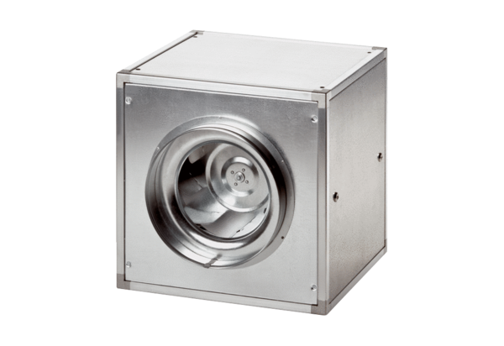Quickbox DSQ 40/4Opakowanie jednostkowe: 1 sztukaAsortyment: C
Numer artykułu: 0080.0035Producent: MAICO

